金典“典典子”粉丝共创计划
广 告 主：金典
所属行业：乳制品
执行时间：2020.07.14-11.10
参选类别：创意传播类
营销背景
在Z世代消费力不断增长的环境下，伊利旗下高端白奶品牌金典布局年轻化转型，在2020年7月官宣品牌全新代言人华晨宇，并拍摄展现有机生活新态度的全新TVC大片。
营销目标
处于各路品牌年轻化“爆炸期“的市场环境下，金典如何与年轻人玩在一起，提升用户参与体验感，并借势代言人热度，将明星粉丝转化成品牌用户，在数字营销端完成品牌年轻化转型战略？
金典希望打造一款真正的，自己的，差异化的，年轻化属性的代表产品。
策略与创意
洞察：
目前的金典系列产品中，还没有真正属于年轻人的单品——我们需要创造一个全新的单品/元素，与当代年轻人切实的玩在一起。
金典不仅需要这个单品，更需要有不同于其他品牌的，创新的孵化模式。
互联网时代让消费者反馈变得更加短链且高效清晰，而金典，也希望借助这样的「时代红利」，以一种全新的、充满创意的方式来真正的品牌年轻化，将是从产品研发阶段就开始注入“年轻DNA”的孵化。这个属于年轻人发声且掌握互联网话语权的时代，他们需要参与感。而金典品牌，也正需要年轻受众发挥他们的参与感，让年轻人不只是产品使用者，更是产品构想家，设计师，以及创造者。
在这个去中心化的传播时代，年轻人聚拢在社交媒体端，金典希望聆听普通人的社交声量与用户共创内容。基于此，金典品牌希望深度挖掘明星代言人及粉丝的力量，以新的孵化模式贯穿一个产品从研发到落地的全过程，用全新的“共创模式”，与粉丝玩在一起，并进一步反哺产品创新和品牌升级。
策略：
借势官宣流量明星华晨宇所带来的话题热度，微博票选品牌IP典典子，围绕金典典典子打造系列漫画与周边产品投放B站，以粉丝体验互动展开一系列创意传播活动。邀请清华美院设计诠释，联合共青团中央联合发起花式有机生活倡议，票选粉丝绘制定制瓶身并生产，打造夏季爆款花花瓶，最终回归有机生活回收计划。引导粉丝参与品牌建设，绘制自己心中的有机生活，强化金典有机生活的品牌认知。
执行过程/媒体表现
动作一，研发初步尝试：一次新品研发，从一个IP开始。金典借势明星带来的媒体热度，在微博与粉丝共创品牌IP。10天内，品牌运用了当下最火爆的偶像养成模式，用微博基础的“投票”功能从0-1与粉丝共创出品牌IP人物“典典子”，可爱形象深入人心，与华晨宇粉丝形象“黑煤球”人物一黑一白相呼应，CP感十足。自建话题#共创初代典典子#话题热度达到496.9W+，同时，为IP人物打造系列漫画和专属动画，联动b站投放，进一步打动年轻人。
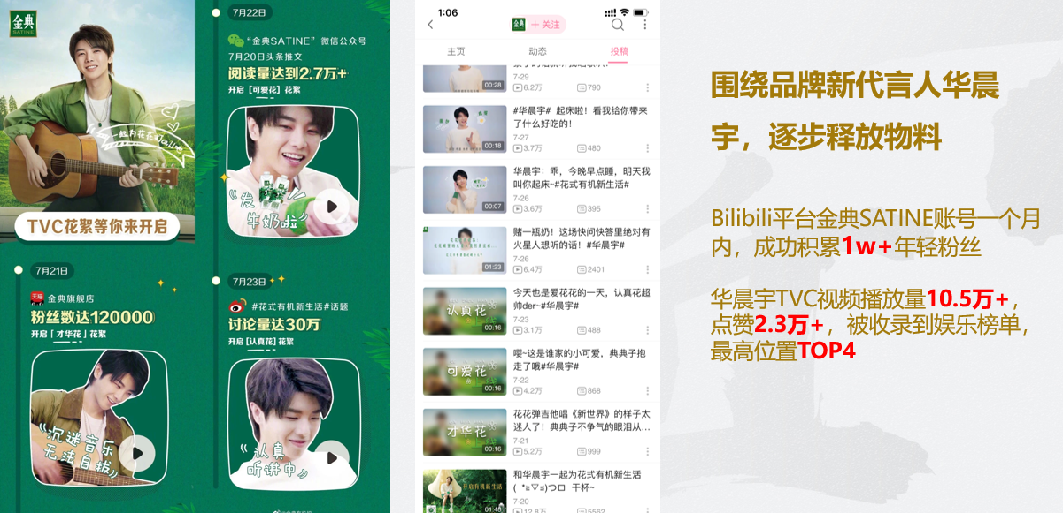
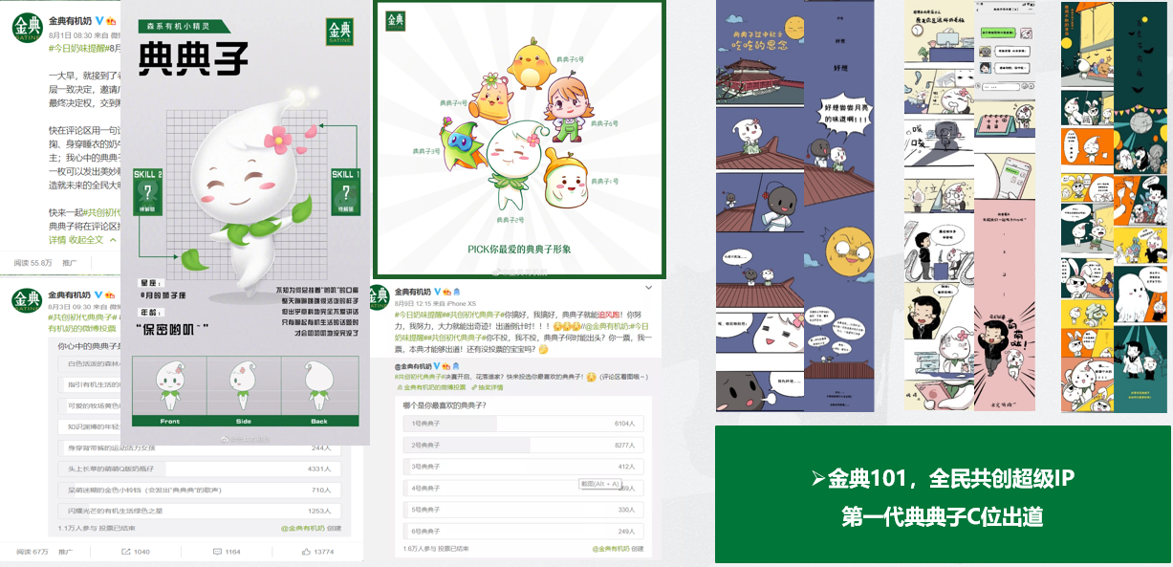
动作二，设计打样测试：用艺术家的眼睛，诠释美好生活。金典x清华美院青年艺术家，打造6款年轻化的全新包装，并联合共青团中央发起“花式有机生活计画”，邀请粉丝定制全新包装，绘出自己心中的有机生活，活动共有1200多位粉丝参与，话题热度达到1.6亿+，讨论达13w+，并有40+家党务政务媒体自来水转发扩散。最终票选出3款粉丝绘制瓶身，品牌宠粉投产，于双十一电商售卖，实现了数字端驱动产品包装创新的关键成绩。三位粉丝作者也去到了双十一华晨宇电商直播间、向花花介绍自己的创作理念。
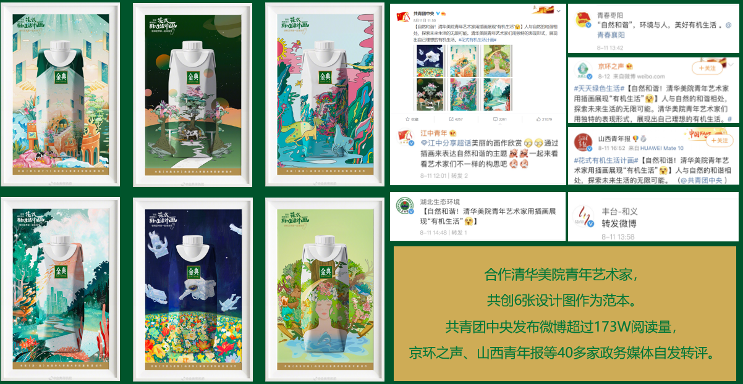
动作三，自由设计尝试：创新不止于包装，粉丝接管风味研发。基于上一波初步形成的共创模式和品牌IP，发起#典典子脑洞工厂#话题，这次，创新不止于包装，金典开始探索与粉丝共创新产品。邀请粉丝一起打造#华晨宇定制产品#，从产品的口味到瓶型，与粉丝全面共创，最终选出香草冰淇淋口味、巧克力口味、孜然羊腿口味、椰子味供四款新口味和新世界瓶和黑煤球瓶两个新瓶型。两款瓶子作为了明星定制周边在双十一有效刺激了消费购买。
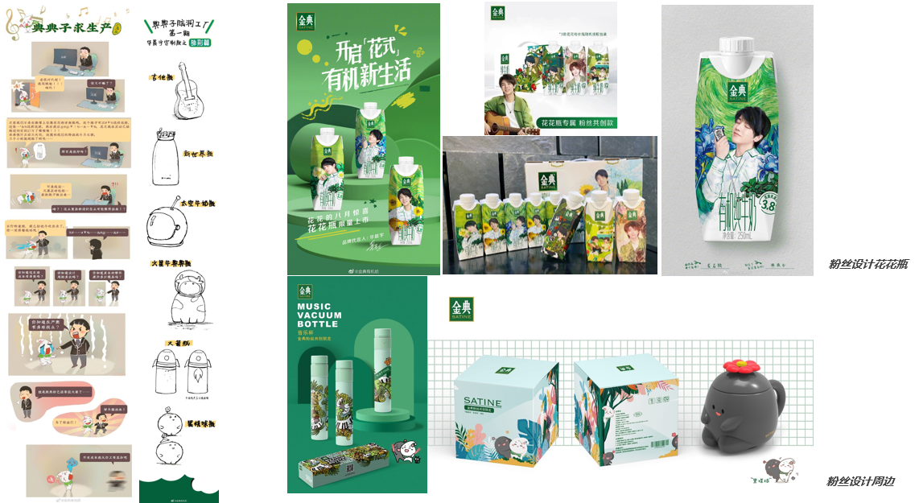
最终落地：新品落地量产，回收再创作，艺术新可能。从双十一华晨宇金典天猫直播登陆开始，基于此资源，金典持续共创模式，并结合有机生活的理念，邀请粉丝将喝完的空奶瓶洗干净投递到北京751艺术区3D博物馆，为了顾及其他地区的粉丝，同样开放邮寄的渠道，鼓励有大量空奶盒的粉丝寄回（不支持浪费）。对于空奶瓶的再造，金典用了创新的玩法，在设置了2070个空奶盒目标后（华晨宇2/7生日）金典联合UCCA Lab特邀年轻的装置艺术家童昆鸟，用空奶盒打造巨型艺术装置另一个“花花”于双十一当天在华晨宇直播间首次直播亮相。同时，也在网上发起#金典空奶盒#大改造的活动，鼓励网友和艺术家一起，用自己的空奶盒回收改造成新的“艺术品”。最后，品牌选出一名粉丝来到华晨宇上海直播间，向花花和全国粉丝介绍自己的创作理念。优秀粉丝的作品和艺术家装置都在北京751艺术区进行了为期一周的展出。
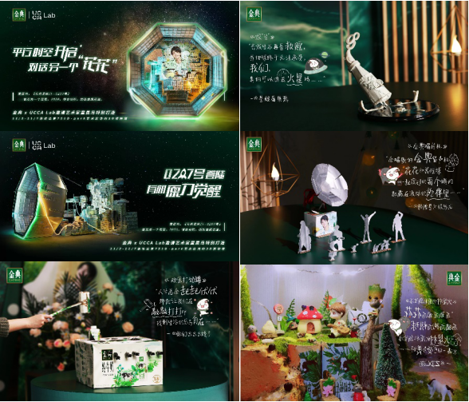
营销效果与市场反馈
【话题数据】
Branding: 0到1模式突破：打通“自媒体平台包装共创--粉丝投票--生产售卖”的流程，品牌官方微博发起包装共创，并由华晨宇发起号召，借势代言人流量，微博最高阅读量7038万+，平均互动量达3.3万+，引导粉丝参与品牌建设，绘制出自己心中的有机生活，在伊利内部首次实现100%由粉丝原创设计包装产品的售卖。
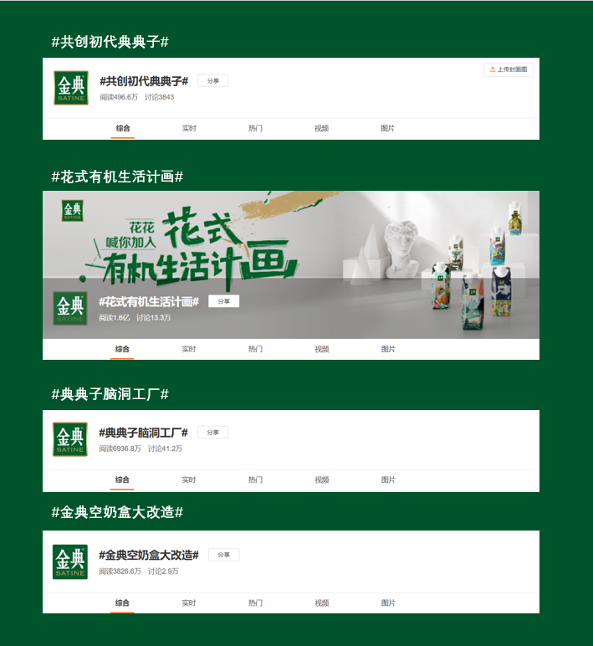
【销售数据】
粉丝共创款有机奶月销售量达5000+
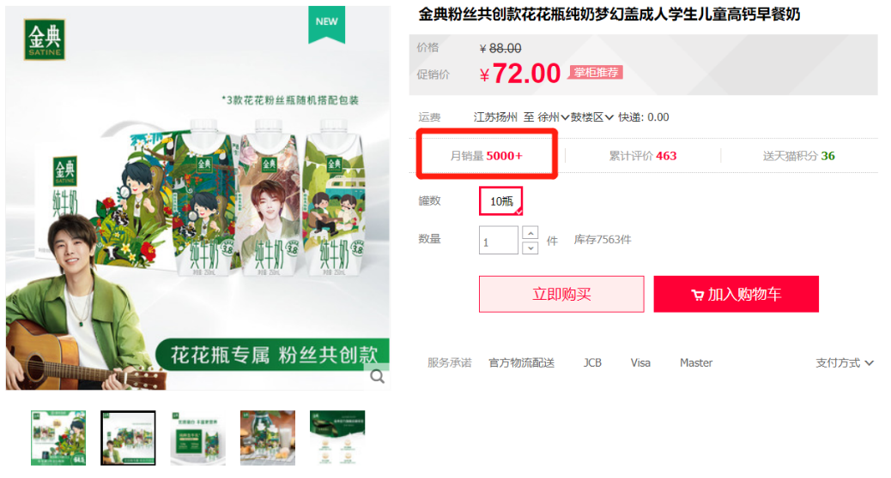
粉丝高度参与：通过品牌官微发起包装共创活动，自建话题#花式有机生活计画#曝光量达到1.6亿+，共有1200多名粉丝参与活动，讨论量达1.3万+，其中，1600款包装投稿经粉丝投票抉择出3款用户最爱设计，0成本获得包装设计作者的设计使用授权。
Sales：三个月最快落地销售：产品dummy微博仅半个小时内收获近12000条互动，洞察到用户对设计的喜爱，数字营销组及品牌组3个月内落地产品实际售卖，于11月1日金典直播间首次亮相，利用微博平台提前预热平均曝光量达1800万+，且双十一期间，产品实现超过32万的销售额，被加入购物车10248次（站内无推广情况下，销量与带有华晨宇本人肖像的产品销量相近），被评选为【金典旗舰店纯牛奶收藏第一名】。

